

ФЕДЕРАЛЬНОЕ АГЕНТСТВО ПО СТРОИТЕЛЬСТВУ И ЖИЛИЩНО-КОММУНАЛЬНОМУ ХОЗЯЙСТВУ

ФЕДЕРАЛЬНЫЙ ЦЕНТР ЦЕНООБРАЗОВАНИЯ В СТРОИТЕЛЬСТВЕ
И ПРОМЫШЛЕННОСТИ СТРОИТЕЛЬНЫХ МАТЕРИАЛОВ

ПРИКАЗ

от 30 июня 2006г. № 5

Москва

Об организации аттестации работников в сфере
ценообразования и сметного нормирования в строительстве

В целях повышения уровня компетентности работников в сфере ценообразования и сметного нормирования в строительстве, оптимизации работы контрольных органов и органов государственной вневедомственной экспертизы, организаций инвестиционно-строительной сферы, принимающих участие в экспертизе и (или) разработке проектно-сметной документации, приказываю:
1. Утвердить прилагаемое Положение о проведении аттестации работников, занятых в сфере ценообразования и сметного нормирования в строительстве.
2. Работникам, прошедшим аттестацию, выдавать именные печати для идентификации разработанной и (или) проверенной ими сметной документации.
3. Аттестационным комиссиям при проведении аттестации работников в сфере ценообразования и сметного нормирования руководствоваться Положением, утверждённым настоящим Приказом.
4. Управлению методологии и образовательных программ в сфере ценообразования (Д.Н.Силка) осуществлять учёт и ведение реестра выданных аттестатов, а также именных печатей.
5. Установить что:
- аттестация работников в сфере ценообразования и сметного нормирования в строительстве носит добровольный характер;
- формы и процедуры проведения аттестации работников в сфере ценообразования и сметного нормирования в строительстве применяются в части не противоречащей Положению, утверждённому настоящим Приказом и действующему законодательству Российской Федерации.
6. Контроль за исполнением настоящего приказа оставляю за собой.

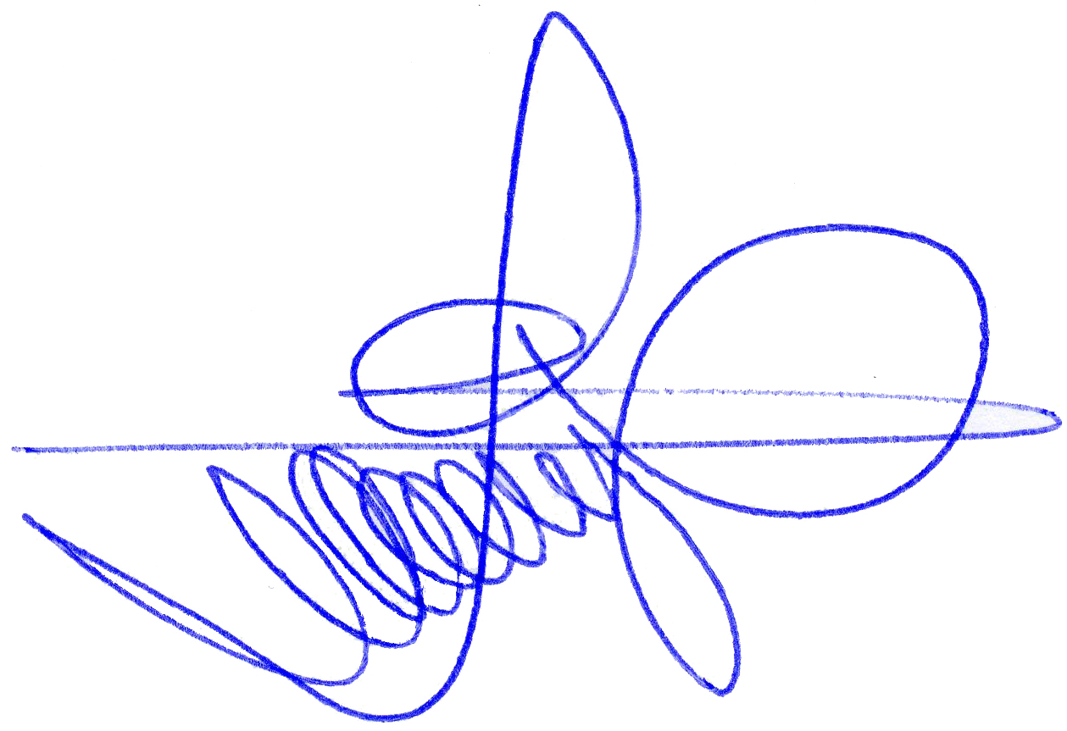

Начальник Е.Е.Ермолаев

Утверждено
Приказом Федерального центра ценообразования в строительстве от 30.06.2006 № 5

ПОЛОЖЕНИЕ
о проведении аттестации работников, занятых в сфере
ценообразования и сметного нормирования в строительстве

I. Общие положения
1. Настоящее Положение регламентирует порядок проведения аттестации работников, занятых в сфере ценообразования и сметного нормирования в строительстве и устанавливает соответствующие профессиональные требования к ним.
2. Аттестация проводится с целью подтверждения профессиональной компетентности указанной категории работников, их знаний и навыков, соответствующих нормативно-методическим документам, составляющим сметно-нормативную базу 2001 года, методологии Федерального центра ценообразования в строительстве и промышленности строительных материалов (далее – Федеральный центр ценообразования), выполняющего функции по совершенствованию методов сметного нормирования, подготовке методической и нормативной документации по вопросам определения сметной стоимости строительства.
3. Проведение аттестация должно способствовать формированию кадрового состава работников подрядных и проектных организаций, организаций заказчиков, застройщиков и инвесторов, организаций, занятых регулированием вопросов сметного нормирования, а также систематическому повышению профессионального уровня специалистов сметного дела.
4. Аттестация проводится не реже одного раза в три года.
5. Аттестация осуществляется соответствующим центром аттестации кадров (далее – аттестационная комиссия).
6. Аттестация проводится по трём направлениям и предусматривает:
а) аттестацию образовательного уровня работника с учётом современных требований науки и практики;
б) оценку качества выполнения работником служебных обязанностей (производственная и трудовая дисциплина, эффективность использования рабочего времени, отношение к овладению новыми знаниями и передовым опытом и т.п.);
в) оценку личных качеств работника.
II. Требования по образовательному уровню подготовки
1. Работник, занятый в сфере ценообразования и сметного нормирования в строительстве должен знать:
- основы экономики строительства и особенности строительства в условиях рынка;
- сметные, рыночные, договорные цены в строительстве;
- состав и структуру проектной документации на строительство;
- основы организации и технологии строительного производства;
- основные технико-экономические характеристики и потребительские свойства строительных материалов и конструкций;
- основные положения по подсчёту объёмов работ по рабочим чертежам;
- методику и практику определения цен на строительную продукцию в базисном, текущем и прогнозном уровне цен;
- особенности определения стоимости строительства на отдельных стадиях проектирования;
- правила расчётов за выполненные работы (готовые объекты, этапы, конструктивные элементы и виды работ);
- основные положения по подготовке и проведению инвестиционных торгов (аукционов).
2. Работник, занятый в сфере ценообразования и сметного нормирования в строительстве должен уметь:
- работать с контрактной и проектной сметной документацией, строительными нормами и правилами;
- производить технико-экономическую оценку конструктивных и объёмно-планировочных решений;
- осуществлять проверку сметной документации, включая сметы по рабочим чертежам;
- использовать информационные технологии составления сметной документации.
3. Для подтверждения образовательного уровня подготовки могут представляться:
- удостоверение (свидетельство) о повышении квалификации (по 72-х или 110-ти часовой программе);
- свидетельство о повышении квалификации (по 112-ти часовой программе);
- диплом о профессиональной переподготовке (по 500 часовой программе).
4. В порядке исключения для работников, имеющих большой опыт работы по ценообразованию и сметному нормированию может приниматься протокол собеседования, проводимого аттестационной комиссией. В этих целях аттестационная комиссия проводит при необходимости учебные семинары.

III. Требования по выполнению работником
служебных обязанностей и личным качествам
1. Аттестуемый должен предоставить в аттестационную комиссию отзыв (Приложение 1) от работодателя, в котором содержится оценка качества выполнения им служебных обязанностей и проявленных личных качеств.
2. Для неработающих в замен отзыва может проводиться собеседование.

IV. Организация и проведение аттестации
1. К аттестации допускаются работники:
- при наличии высшего или среднего профессионального образования;
- имеющие опыт работы не менее 5-ти лет в области строительства и не менее 2-х лет в сфере ценообразования и сметного нормирования в строительстве;
- прошедшие подготовку по образовательным программам в сфере ценообразования и сметного нормирования (как правило, не реже одного раза в 5 лет).
2. Аттестация соискателя осуществляется путём проверки деловых и личных качеств, проведения (приёма) квалификационного экзамена и выдачи аттестата (Приложение 2).
3. Квалификационные экзамены проводятся в соответствии с Регламентом проведения квалификационных экзаменов (Приложение 3).
4. Экзаменационные вопросы для квалификационных экзаменов формируются в виде теста способом случайной выборки из базы данных экзаменационных вопросов для квалификационных экзаменов.
5. Экзаменационные вопросы для квалификационных экзаменов формируются в соответствии с перечнями тем экзаменационных вопросов, перечнем нормативных и методических документов, знание которых обязательно для квалифицированного выполнения функций работника, занятого в сфере ценообразования и сметного нормирования.
6. Квалификационные минимумы утверждаются приказами Федерального центра ценообразования.
7. Квалификационный экзамен проводится в один этап. Длительность квалификационного экзамена не может превышать ста двадцати минут.
8. Обеспечение организационно-технических условий приема квалификационных экзаменов, пересмотра результатов квалификационных экзаменов, прием документов для проверки лиц на соответствие установленным настоящим Положением квалификационным требованиям осуществляется Федеральным центром ценообразования и региональными органами по ценообразованию в строительстве.
Организационно-технические условия приема квалификационных экзаменов утверждаются приказом Федерального центра ценообразования.
9. Техническое обеспечение приема квалификационных экзаменов осуществляется аттестационными комиссиями.
Требования к аттестационными комиссиям, порядок работы, а также перечень аттестационных комиссий определяются приказами Федерального центра ценообразования.
10. Для организации подготовительных работ и приема квалификационных экзаменов Федеральный центр ценообразования по предложениям региональных органов по ценообразованию в строительстве утверждает состав аттестационных комиссий.
11. К сдаче квалификационного экзамена допускаются соискатели, предоставившие в аттестационную комиссию:
- заявление (Приложение 4);
- сведения о месте работы, контактные данные и т.д.;
- надлежаще оформленные копии документов, подтверждающих образование, стаж работы;
- отзыв с места работы.
12. Сдавшим квалификационный экзамен считается соискатель, набравший при сдаче квалификационного экзамена не менее 80 баллов (по 100 бальной шкале).
13. Результаты квалификационного экзамена утверждаются протоколом аттестационной комиссии.
14. Соискатели, успешно прошедшие процедуру аттестации получают аттестаты установленного Федеральным центром ценообразования образца не позднее чем через 20 рабочих дней с момента прохождения аттестации.
15. Соискатели, не подтвердившие при проведении квалификационного экзамена необходимого профессионального уровня, допускаются к повторной аттестации после дополнительной подготовки.
16. В случае утери, повреждения или изменения персональных данных аттестата аттестованного лица по его заявлению установленного образца (Приложение 5) и направленному в аттестационную комиссию, Федеральный центр ценообразования в срок, не превышающий 30 рабочих дней, принимает решение о выдачи аттестованному лицу нового аттестата.
17. Аттестованное лицо при получении нового аттестата должно предъявить документ, подтверждающий личность, и расписывается в ведомости аттестационной комиссии за полученный им аттестат.
18. Федеральный центр ценообразования является реестродержателем сведений о прошедших аттестацию и выданных аттестатах, в том числе:
- уникальный идентификационный номер аттестата;
- период действия аттестата;
- местонахождение аттестационной комиссии, принявшей решение о выдаче аттестата;
- фамилия, имя, отчество аттестованного лица;
- контактные данные аттестованного лица;
- данные об организации, являющейся местом работы аттестованного лица.

Приложение 1

Аттестационная комиссия
________________________________
________________________________
________________________________
________________________________
(Наименование организации, в
которой создана аттестационная комиссия)

Отзыв на _______________________________ (образец)
Ф.И.О.

____________ занимает __________________ с _________ по _________.
Ф.И.О. должность дата дата
проявил себя с положительной стороны, творчески относится к выполнению трудовых обязанностей, инициативен и дисциплинирован.
Является перспективным работником, пользуется уважением в коллективе.

_________________ _______________
(Должность руководителя) (Подпись, Ф.И.О.)

Приложение 2

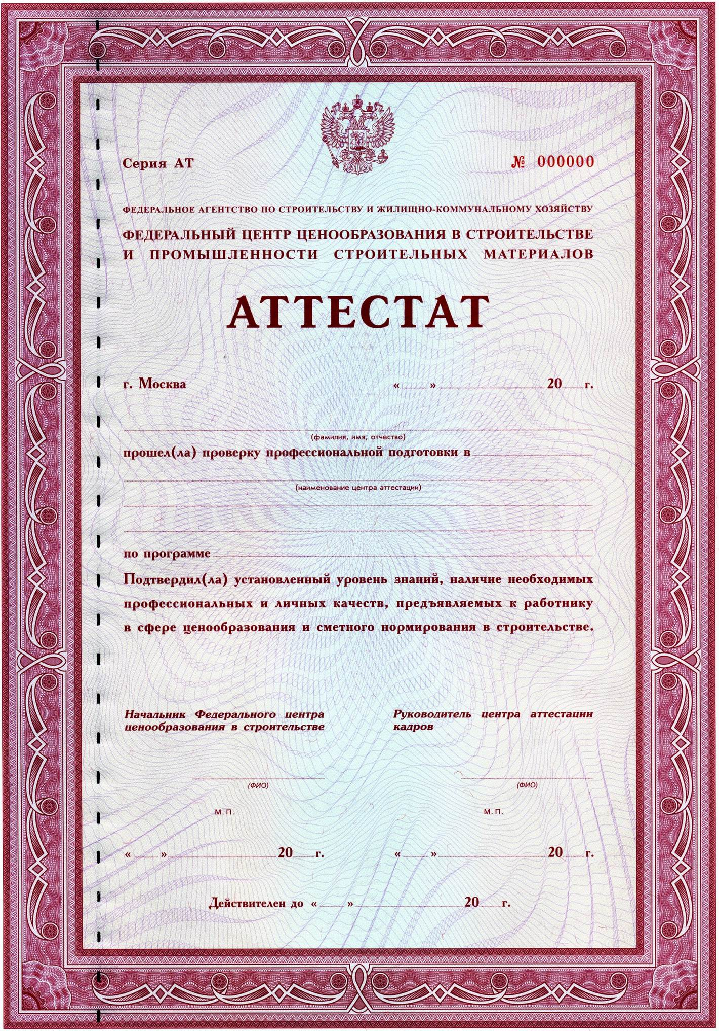
Приложение 3

Регламент
проведения квалификационных экзаменов

1. Квалификационный экзамен проводится в письменной или компьютерной форме.
2. Квалификационный экзамен в письменной форме проводится в следующем порядке:
2.1. В день проведения экзаменов аттестационная комиссия утверждает:
- список соискателей (экзаменационную ведомость);
- листы для внесения выбранных соискателями правильных ответов (листы ответов);
- инструкции по заполнению листов ответов.
2.2. В течение всего времени проведения квалификационного экзамена обязательно присутствие не менее одного члена аттестационной комиссии.
2.3. Регистрация соискателей проводится членами аттестационной комиссии и наблюдателями, начинается не позднее 15 минут до начала квалификационного экзамена и заканчивается к моменту объявления членами экзаменационной комиссии о начале квалификационного экзамена. Каждый соискатель предъявляет документ, удостоверяющий личность, и расписывается в экзаменационной ведомости, после чего ему выдаётся инструкция по заполнению листов ответов.
2.4. Соискатель, не имеющий документа, удостоверяющего личность, либо опоздавший на квалификационный экзамен, считается неявившимся.
2.5. К квалификационному экзамену допускаются только соискатели, включенные в экзаменационную ведомость и прошедшие процедуру регистрации.
2.6. Перед началом экзамена на рабочем месте соискателя должны находиться:
- идентификационная карточка соискателя;
- лист ответов;
- калькулятор (при необходимости);
- письменные принадлежности (ручка, карандаш, ластик);
- инструкция по заполнению листа ответов.
2.7. Члены аттестационной комиссии должны сообщить соискателям информацию о продолжительности экзамена, количестве вопросов теста, предупредить об основаниях аннулирования результатов экзаменов, о необходимости оставаться на рабочих местах до окончания экзамена.
2.8. При проведении квалификационных экзаменов соискателям запрещается:
- пользоваться средствами мобильной связи;
- вести переговоры с другими соискателями;
- выходить из аудитории, где проводится экзамен, до его окончания;
- списывать и передавать информацию о содержании экзаменационных вопросов;
- задерживать сдачу экзаменационных тестов, листов ответов, идентификационных карточек по истечении времени, отведенного на проведение экзамена;
- выносить листы ответов и экзаменационные тесты из аудитории, где проводится экзамен.
Соискатели, нарушившие эти требования, удаляются из аудитории, а результаты экзамена указанных соискателей аннулируются.
2.9. По окончании экзамена членам аттестационной комиссии необходимо сообщить соискателям дату и способ ознакомления с результатами экзамена.
3. Квалификационный экзамен в компьютерной форме проводится в следующем порядке:
3.1. На экзаменационном месте соискателя могут быть только письменные принадлежности (ручка, карандаш и ластик) и непрограммируемый калькулятор с минимальным набором арифметических действий, а также инструкция по работе с компьютерной программой.
3.2. В течение всего времени проведения квалификационного экзамена в аудитории (компьютерном классе) обязательно присутствие не менее одного члена экзаменационной комиссии.
3.3. К квалификационному экзамену допускаются соискатели, включенные в экзаменационную ведомость и прошедшие процедуру регистрации.
3.4. Во время квалификационного экзамена соискателям запрещается:
- пользоваться средствами мобильной связи;
- вести переговоры с другими соискателями;
- выходить из аудитории (компьютерного класса), где проводится экзамен, до его завершения;
- пользоваться электронными носителями информации;
- запускать параллельно с экзаменационной программой другие программы.
Соискатели, нарушившие перечисленные выше требования, удаляются из аудитории (компьютерного класса), а результаты их квалификационного экзамена аннулируются.
3.5. Соискатель может завершить квалификационный экзамен досрочно. По истечении времени, отведенного на квалификационный экзамен, программа тестирования завершается автоматически. По окончании работы программы на рабочей станции соискателя появляется сообщение, содержащее информацию о результатах квалификационного экзамена.
3.6. Если при техническом обслуживании приема квалификационного экзамена имели место сбои технического характера, все факты произошедших сбоев должны быть зафиксированы аттестационной комиссией.

Приложение 4

Заявление соискателя аттестата (образец)
(заполняется печатными буквами)

1. Фамилия, имя, отчество соискателя - указать полностью
(при смене фамилии в скобках указать прежнюю фамилию):
____________________________________________________________________
2. Гражданство: _____________
3. Дата рождения: __.__.______
4. Паспортные данные (данные документа, удостоверяющего личность):
название ________________________, серия ________ N ___________,
когда выдан __.__.____, кем выдан _________________________________________________
_______________________________________________________________________________
5. Контактные телефоны: рабочий (___) __________________,
домашний (___) ______________, мобильный (___) ___________________
6. Электронная почта (если есть): _______________
7. Наличие образования
Вид образования, наименование учебного заведения | Специальность | Год окончания

8. Место работы в настоящее время:
наименование организации ________________________________________________________
________________________________________________________________________________
должность ______________________________________________________________________

Прошу разрешить мне,
________________________________________________________________________________
(фамилия, имя, отчество соискателя - полностью, в дательном падеже)
пройти аттестацию работника, занятого в сфере ценообразования и сметного нормирования в строительстве

Указать предполагаемые место аттестации (название центра аттестации кадров)
________________________________________________________________________________

Личная подпись соискателя лица ____________________
Дата: __ /__ / 20___г.
Приложение 5

Аттестационная комиссия
________________________________
________________________________
________________________________
________________________________
(Наименование организации, в которой создана аттестационная комиссия)
от _____________________________
_______________________________
(Ф.И.О. аттестованного лица)

Заявление

В связи с ________________________________________________________ прошу
(утрата, повреждение, изменение Ф.И.О., др.)
переоформить выданный ранее мне аттестат серии____ №___________.

Приложение: аттестат на 1л. в 1 экз. (кроме случаев утраты).

Личная подпись аттестованного лица ____________________
Дата: __ /__ / 20___г.

«УТВЕРЖДАЮ»
Начальник Федерального центра ценообразования в строительстве
Е.Е.Ермолаев

« 30 » июня 2006г.

Положение о печати

Настоящее положение вводится во исполнение приказа от 30 июля 2006 г. №5 «Об организации аттестации работников в сфере ценообразования и сметного нормирования в строительстве»
Печать выдается в дополнение к аттестату работника в сфере ценообразования и сметного нормирования в строительстве (аттестат).
Срок действия печати определен сроком действия аттестата.
Внешний вид печати:
3 концентрических окружности диаметром 35, 34 и 29 мм.
Между 2-й и 3-й окружностью надпись – «*ЕДИНЫЙ РЕЕСТР ФЕДЕРАЛЬНОГО ЦЕНТРА ЦЕНООБРАЗОВАНИЯ В СТРОИТЕЛЬСТВЕ И ПРОМЫШЛЕННОСТИ СТРОИТЕЛЬНЫХ МАТЕРИАЛОВ», шрифт - Arial, 5.1;
Внутри 3й окружности надпись содержащая фамилию, имя и отчество работника между знаками «*», шрифт - Times New Roman, 7.862;
В центре в фигурной рамке – надпись:
1-я строка – «АТТЕСТАТ» , шрифт - Arial, 6.615;
2-я строка – серия и номер аттестата, шрифт - Arial, 6.174;
Под фигурной рамкой – срок действия печати, шрифт - Arial, 5, ниже, под фигурным прочерком - , шрифт - Arial, 4.

ОБРАЗЕЦ:



